ŠKOLSKO/ OPĆINSKO/GRADSKO NATJECANJE IZ GEOGRAFIJE 2019. GODINE
7. RAZRED
TOČNI ODGOVORI ZA RECENZENTE

Udžbenici za 7. razred:
IZDAVAČ | AUTOR | IME UDŽBENIKA | KRATICA
ALFA | Z. Klarić, T. Jelić | GEOGRAFIJA 3 | AA
LJEVAK | L. Borko, R.Vuk | GEOGRAFIJA EUROPE 7 | LJ
PROFIL | S. Imre, P. Perić, M. Pintarić | GEOGRAFIJA 7 | P
ŠKOLSKA KNJIGA | M. Ilić, D. Orešić | GEA 3 | ŠK

Bodovanje za sve zadatke: - boduju se samo točni odgovori (čestice)
- dodatne upute navedene su za pojedine skupine zadataka

Priznati i odgovore u zagradama te uvažiti napomene u zagradama
REDNI BROJ ZADATKA I BODOVI | NAČIN BODOVANJA I TOČNI ODGOVORI
- i 2. zadatak:
0 bodova za zadatak ako je na crtu upisano bilo što osim točnog odgovora ili je odgovor korigiran.
- (1) | norveški  Točan odgovor boduje se s jednim bodom.  AA-22; LJ-22; P-50; ŠK-25
- (1) | aglomeracija  Točan odgovor boduje se s jednim bodom.  AA-38; LJ-57; P-96; ŠK-46
- do 5. zadatak:
0 bodova za cijeli zadatak ako je na dvije ili tri crte upisan isti odgovor.
0 bodova za svaki odgovor u kojem je na crte upisano bilo što osim točnog odgovora ili je odgovor korigiran.
3. (2) | Redoslijedom: city (City); zeleni  Svaki točan odgovor boduje se s jednim bodom.  AA-48; LJ-64; P-120; ŠK-61
- (3) | kišno-snježni  redoslijed nije bitan: jesen; proljeće  Svaki točan odgovor boduje se s jednim bodom.  AA-24; LJ-25; P-59; ŠK-28
- (2) | Redoslijedom: fjeld; Skandinavski  Svaki točan odgovor boduje se s jednim bodom.  AA-17; LJ-18; P-47; ŠK-20
6. do 8. zadatak:
0 bodova za cijeli zadatak ako nisu tri prazne crte ili su na bilo koje dvije crte upisana ista slova.
0 bodova za svaki odgovor u kojem je na crtu upisano bilo što osim točnog odgovora ili je odgovor korigiran.
6. (2) | ____ Tajo ____ Douro A Ebro  ____ Guadiana B Guadalquivir  Svaki točan odgovor boduje se s jednim bodom.  AA-25; LJ-26; P-60-61; Šk: 30-31
7. (2) | B Njemačka ____ Belgija A Ujedinjeno Kraljevstvo  ____ Francuska ____ Luksemburg  Svaki točan odgovor boduje se s jednim bodom.  AA-60,61; LJ-72,73; P-70,71; ŠK-59,60
8. (2) | A Bukurešt ____ Rim ____ Moskva  ____ Oslo B London  Svaki točan odgovor boduje se s jednim bodom.  AA-17; LJ-16; P-29; ŠK-16-17
9. do 11. zadatak:
0 bodova za cijeli zadatak ako je na dvije ili tri crte upisan isti odgovor.
0 bodova za svaki odgovor u kojem je na crte upisano bilo što osim točnog odgovora ili je odgovor korigiran.
0 bodova za svaki odgovor ako nisu na karti tri kružića prazne ili su u dva ili više kružića upisani isti brojevi.
9. (2) | Redoslijedom: polder; Sjeverno (more)  Svaki točan odgovor boduje se s jednim bodom.  AA-55; LJ-67; P-52; ŠK-74
10. (3) | Redoslijedom: vidi prilog 1; tamnozelena; Nizozemska Prilog 1  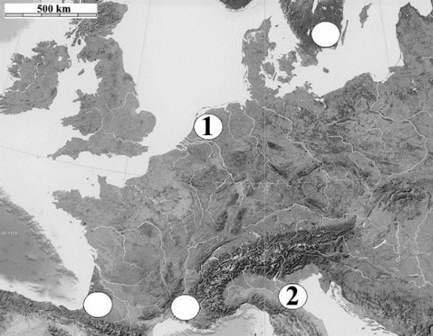  Svaki točan odgovor boduje se s jednim bodom.  AA-55; LJ-67; P-52; ŠK-74
11. (2) | Redoslijedom: laguna; vidi prilog 1  Svaki točan odgovor boduje se s jednim bodom.  AA-55; LJ-67; P-52; ŠK-74
12. do 14. zadatak:
0 bodova za cijeli zadatak ako je na dvije ili tri crte upisan isti odgovor.
0 bodova za svaki odgovor u kojem je na crte upisano bilo što osim točnog odgovora ili je odgovor korigiran.
12. (2) | Redoslijedom: Flandrija; Valonija  Svaki točan odgovor boduje se s jednim bodom.  AA-54-55; LJ-66; P-109; ŠK-76
13. (3) | Redoslijedom: valonski (francuski); romanska; njemački  Svaki točan odgovor boduje se s jednim bodom.  AA-54-55; LJ-66; P-109; ŠK-76
14. (2) | Redoslijedom: 3; Antwerpen (Anvers)  Oba točna odgovora boduju se s jednim bodom.  Redoslijedom: Gent (Gant); 2  Oba točna odgovora boduju se s jednim bodom.  AA-54-55; LJ-66; P-109; ŠK-76
15. do 19. zadatak:
0 bodova za cijeli zadatak ako je na dvije ili tri crte upisan isti odgovor.
0 bodova za svaki odgovor u kojem je na crte upisano bilo što osim točnog odgovora ili je odgovor korigiran.
0 bodova za odgovor ako su zaokružena dva ili više jezera ili je odgovor korigiran.
15. (3) | Redoslijedom: La Manche (La Manche, Channel); Biskajski (zaljev); Lionski (zaljev)  Svaki točan odgovor boduju se s jednim bodom.  AA-20-22; LJ-22; P-47; ŠK-23-24
16. (1) | Kanalski (otoci)  Točan odgovor boduje se s jednim bodom.  AA-20-22,49; LJ-22,60; P-47; ŠK-23-24
17. (2) | Vidi prilog 2. Prilog 2  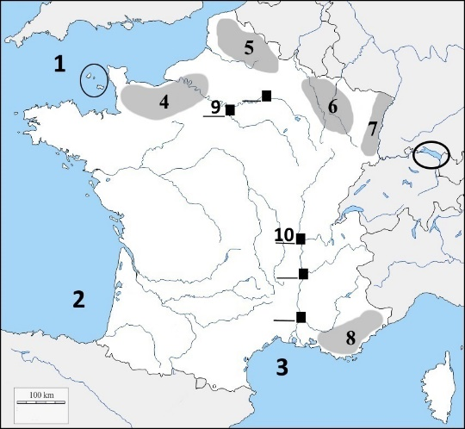  ledenjačko  Svaki točan odgovor boduje se s jednim bodom.  AA-26; LJ-18,27; P-49,62; ŠK-32
18. (2) | Redoslijedom: 7; Vogezi (Vosges)  Svaki točan odgovor boduje se s jednim bodom.  AA-51,53; LJ-62; P-29,135-136; ŠK-68-69
19. (2) | Redoslijedom: Provansa (Provence); Seine  Svaki točan odgovor boduje se s jednim bodom.  AA-51,53; LJ-62; P-29,135-136; ŠK-68-69
20. zadatak
0 bodova za cijeli zadatak ako nisu na karti tri crte prazne ili su na dvije ili više crta upisana ista slova.
0 bodova za svaki odgovor u kojem je na crtu upisano bilo što osim točnog odgovora ili je odgovor korigiran.
20. (2) | Vidi prilog 2.  Svaki točan odgovor boduje se s jednim bodom.  AA-61; LJ-61; P-129; ŠK-68
21. i 22. zadatak
0 bodova za cijeli zadatak ako je na dvije crte upisan isti odgovor.
0 bodova za svaki odgovor u kojem je na crtu upisano bilo što osim točnog odgovora ili je odgovor korigiran.
21. (2) | Redoslijed nije bitan: Rhone; Saone  Svaki točan odgovor boduje se s jednim bodom.  AA-51,53; LJ-62; P-29,135-136; ŠK-68-69
22. (2) | Redoslijedom: 400 km (400 000 m); TGV  Ne priznaje se prvi odgovor ako nije upisana mjerna jedinica.  Ne priznaje se drugi odgovor ako nije upisan velikim slovima.  Svaki točan odgovor boduje se s jednim bodom.  AA-52; LJ-61; P-188; ŠK-70
23. zadatak:
0 bodova za cijeli zadatak ako je na svim crtama upisano isti slovo i broj.
0 bodova za ona dva odgovora u kojima je na dvije crte upisano isto slovo ili broj.
0 bodova za svaki odgovor u kojem je na crtu upisano bilo što osim točnog odgovora ili je odgovor
nepotpun ili korigiran.
1 bod za svaki odgovor s točnim slovom i brojem bez obzira jesu li drugi odgovori netočno upisani ili
korigirani ili nisu upisani.
23. (3) | Redoslijedom: 5C (C5);  2D (D2);  4B (B4)  Svaki par točnih odgovora boduje se s jednim bodom.  AA-37-38; LJ-45; P-176-177; ŠK-52-53
24. i 25. zadatak:
0 bodova za cijeli zadatak ako je na tri i više crta upisan isti odgovor.
0 bodova za ona dva odgovora u kojima je na dvije crte upisan isti odgovor.
0 bodova za svaki odgovor u kojem je na crtu upisano bilo što osim točnog odgovora (jedno slovo) ili je odgovor korigiran.
24. (2) | Redoslijedom: E; A; C; D  Bilo koja dva točna odgovora boduju se s jednim bodom.  AA-46; LJ-53; P-120; ŠK-61
25. (2) | Redoslijedom: B; E; D; C  Bilo koja dva točna odgovora boduju se s jednim bodom.  AA-28-31; LJ-32-34; P-69-71; ŠK-35-37
26. do 29. zadatak:
0 bodova za cijeli zadatak ako su zaokružena tri i više odgovora ili je uz dva odgovora najmanje još jedan
korigiran.
0 bodova za svaki odgovor koji je korigiran, a zaokružena su dva točna odgovora.
1 bod za točan odgovor bez obzira je li drugi odgovor netočno zaokružen, korigiran ili nije zaokružen.
26. (2) | a); d)  Svaki točan odgovor boduje se s jednim bodom.  AA-60,61; LJ-72,73; P-70,71; ŠK-59,60
27. (2) | b); c)  Svaki točan odgovor boduje se s jednim bodom.  AA-26; LJ-18,27; P-49,62; ŠK-32
28. (2) | c); d)  Svaki točan odgovor boduje se s jednim bodom.  AA-35; LJ-38; P-108; ŠK-41
29. (2) | c); e)  Svaki točan odgovor boduje se s jednim bodom.  AA-34; LJ-37; P-106; ŠK-42
30. zadatak
0 bodova za cijeli zadatak ako su na dva mjesta u tablici upisani isti odgovori.
30. (2) | Vidi prilog 3. Prilog 3  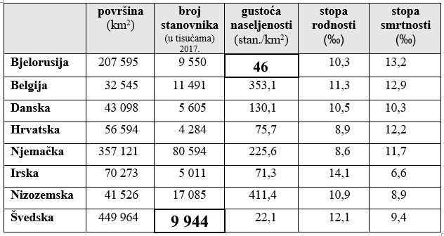  Svaki točan odgovor boduje se s jednim bodom.  AA-32; LJ-36,40; P-84,94; ŠK-41,44
31. do 34. zadatak
0 bodova za cijeli zadatak ako je na dvije upisan isti odgovor.
0 bodova za svaki odgovor u kojem je na crte upisano bilo što osim točnog odgovora ili je odgovor korigiran.
0 bodova za svaki odgovor u kojem je broj upisan na dva ili više mjesta na karti ili je odgovor korigiran
31. (1) | Nizozemska, vidi prilog 4. Prilog 4  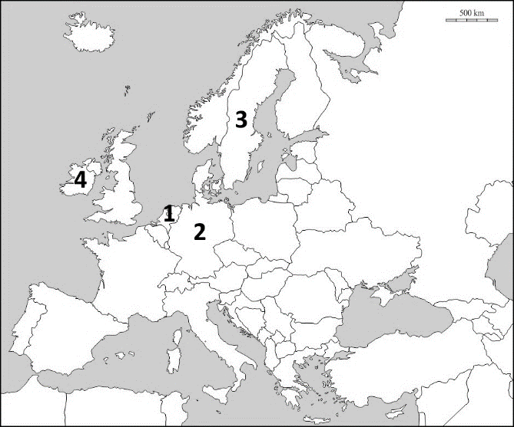  Oba točna odgovora boduju se s jednim bodom.  AA-32; LJ-36,40; P-84,94; ŠK-41,44
32. (1) | Njemačka, vidi prilog 4  Oba točna odgovora boduju se s jednim bodom.  AA-33; LJ-41; P-85; ŠK-45
33. (1) | Švedska, vidi prilog 4  Oba točna odgovora boduju se s jednim bodom.  AA-33; LJ-41; P-85; ŠK-45
34. (2) | Irska, vidi prilog 4  Oba točna odgovora boduju se s jednim bodom.  7,5 ‰  Točan odgovor se boduje s jednim bodom.  Ne priznaje se zadnji odgovor ako nije upisana mjerna jedinica.  AA-33; LJ-41; P-85; ŠK-45
35. zadatak:
0 bodova za cijeli zadatak ako su u sva tri retka u jednom stupcu upisani isti netočni ili točni pojmovi.
0 bodova za ona dva odgovora u kojima su u dva retka u jednom stupcu upisani isti odgovori (isti pojmovi).
0 bodova za svaki odgovor ako je u retku u tablici upisano bilo što osim točnog odgovora ili je odgovor
korigiran.
35. (3) | POGREŠAN POJAM TOČAN POJAM  (geografski) položaj (geografski) smještaj  svježim (ljetom) toplim (ljetom)  smanjuje se povećava se (raste)  Jedan bod za točno upisan pojam u prvi stupac tablice i u istom redu točno upisan pojam u drugi stupac tablice.  Vrednuju se samo odgovori u tablici bez obzira na označavanje pogrešnih pojmova u tekstu.  Priznaju se točni odgovori bez obzira na redoslijed upisivanja u tablicu.  AA-28-31; LJ-32-34; P-69-71; ŠK-35-37

